V5 – Herstellung von Seife
In diesem Versuch stellen die SuS ihre eigene Seife her. Dazu sind nur drei Zutaten nötig und der Schwierigkeitsgrad ist sehr gering. Im Vordergrund des Versuches steht das Experimentieren und Beobachten.
Gefahrenstoffe
Kokosfett |  |  | - |  |  | -
NaCl gesättigt |  |  | - |  |  | -
NaOH Lösung 10-15% |  |  | H314,H290 |  |  | P280,P301+P303+P331P305+P35+P338
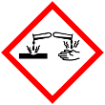 |  |  |  |  |  |  |  | 

Materialien: zwei 250 mL Beschergläser, Heizplatte, Spatel, Messzylinder, Regenzglas mit Stopfen
Chemikalien: 25 g Kokosfett, 50 mL Natronlauge (10-15%), 50 mL gesättigte NaCl Lösung
Durchführung: Das Kokosfett wird abgewogen ,in ein Becherglas gefüllt und mit der Natronlauge übergossen. Das Gemisch wird 10-15 Minuten auf der Heizplatte gekocht. Es muss so lange gekocht werden bis kein Fett mehr auf dem Wasser schwimmt. Dann wird das Becherglas von der Heizplatte genommen und die NaCl-Lösung hinzugegeben.
Die abgekühlte Seife wird mit Wasser angespült um Laugenrückstände zu entfernen.
Das Reagenzglas wird zur Hälfte mit Wasser gefüllt und ein Stück der fertigen Seife hinzugegeben, dann wird geschüttelt.
Beobachtung: Bei Zugabe von der NaCl-Lösung entsteht fast direkt ein Seifenkeim der bei fortschreitender Abkühlung weiter wächst, bis zum Schluss fast die gesamte Lösung ausgehärtet ist. Beim Schütteln in Wasser wird Schaum produziert.
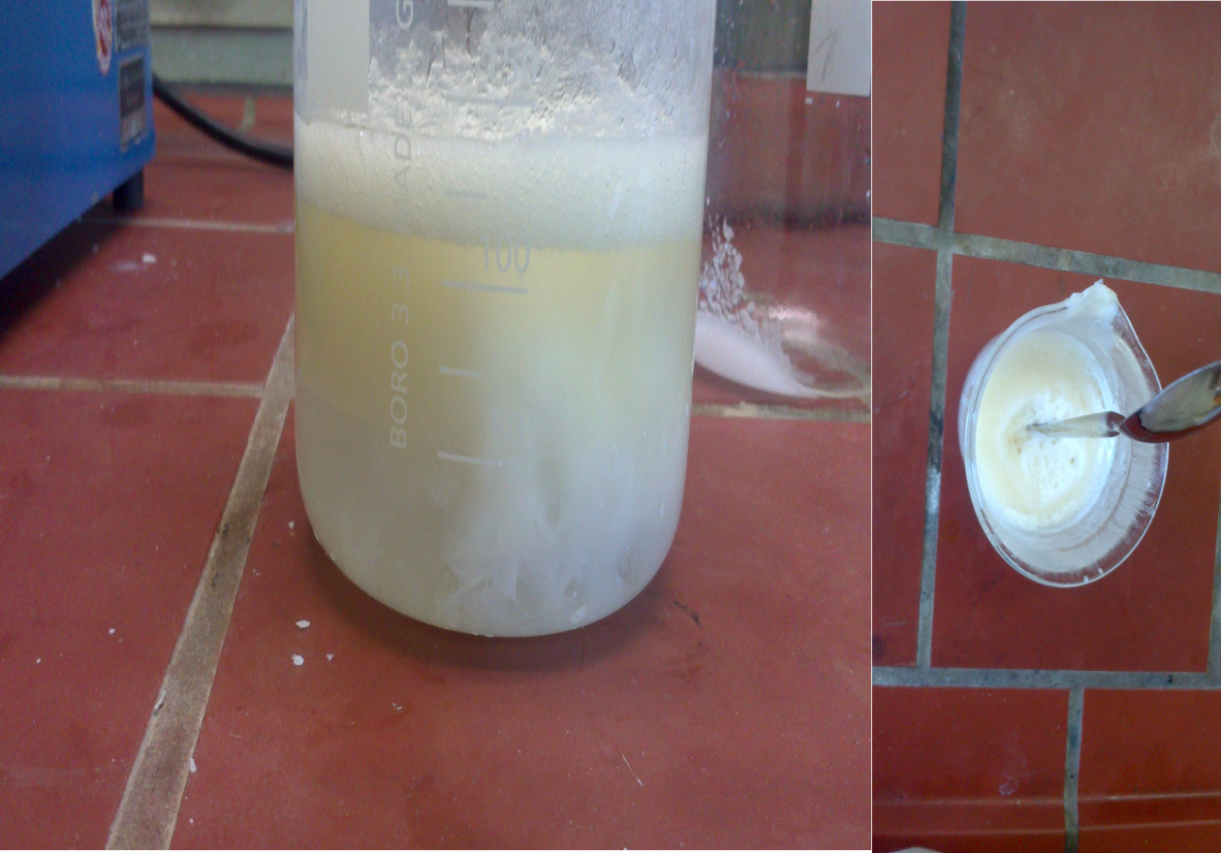
Abb. 5 – links: Die Bindung des Seifenkerns; rechts: Spatel steckt in der gehärteten Seife.

Deutung: Durch Verseifen von Carbonssäureestern mit Lauge entsteht Glycerin und das Salz der im Fett enthaltenen Fettsäuren. Die Salze sind die eigentlichen waschaktiven Substanzen, da sie Tensidcharakter besitzen. Durch Aussalzen mit NaCl bekommt man beim Abkühlen einen Feststoff.
Entsorgung: Abfluss
Literatur: H. Schmidkunz, W. Rentzsch, Chemische Freihand Versuche Band 2, Aulis Verlag, 1. Auflage, 2011 S. 376.
Unterrichtsanschlüsse: Die SuS können in diesem Versuch ihre eigene Seife herstellen. Dazu benötigen sie nur Chemikalien die man auch im Haushalt zur Verfügung hat, wodurch ein hoher Alltagsbezug hergestellt wird. Die SuS können an vor allem ihre experimentierfähigkeiten erproben.

